הַצַּיָּד

צַיָּד בַּיַּעַר.
הַצַּיָּד רָאָה אַיָּלָה.
הָאַיָּלָה רָצָה.
הַצַּיָּד רָץ אַחַר הָאַיָּלָה.
הַצַּיָּד קָרָא לָאַיָּלָה.
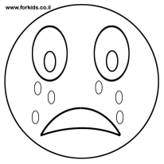
הַצַּיָּד לֹא מָצָא אֶת הָאַיָּלָה.
הַצַּיָּד .

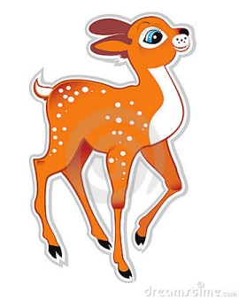
הַצַּיָּד

מַה רָאָה הַצַּיָּד?
______________________________________________________
______________________________________________________

מִי רָאָה אַיָּלָה?
______________________________________________________
______________________________________________________

מִי רָצָה?
______________________________________________________
______________________________________________________

